МОУ Имисская СОШ №13
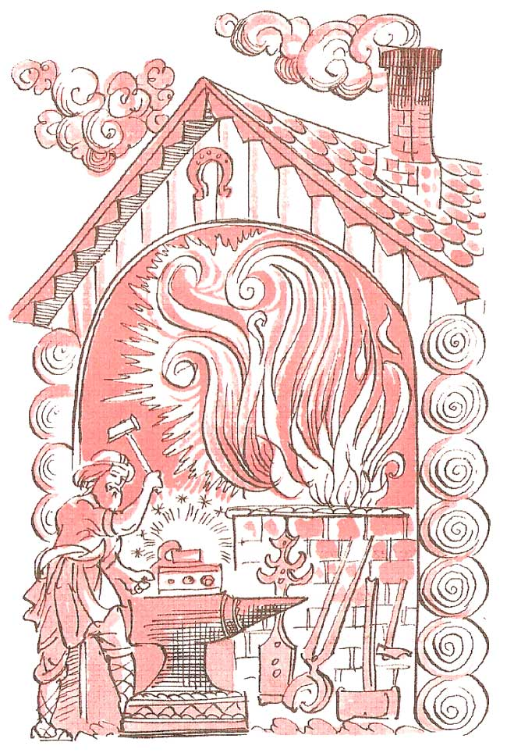

Конкурсная работа
по русскому языку

Выполнил: ученик 5 класса
Хайбуллин Родион

Проверила: учитель русского
языка и литературы
Ипатова Г.Н.

с. Имисское
2007 г
Пословицы и поговорки дошли к нам с давних времён. Это краткие, простые, но очень богатые по смыслу изречения. «Поговорка- цветочек, пословица - ягодка», «Без углов дом не строиться, без пословицы речь не молвится» сказано и всё понятно, что пословицы и поговорки нужны для краткого и образного изложения мысли и донесения её до собеседника.
Пословицы и поговорки относятся к устному народному творчеству, так как складывались ещё до того, как на Руси появилась грамота. Народ, не умея читать и писать, как бы создавал устную школу, где от отцов к сыновьям, от дедов к внукам передавались заветные правила жизни и житейская мудрость, накопленные поколениями. «На каждого Егорку есть поговорка». Вот так и учили старики молодых. Самые меткие пословицы и поговорки дошли до наших дней, и мы с удовольствием применяем их в жизни. «Без труда не вытянешь и рыбку из пруда», «Глаза боятся, руки делают» приговариваем мы, когда берёмся за трудное дело и даже не задумываемся о том, что наши деды и прадеды лет 300-400 назад говорили то же самое своим детям и ещё добавляли: «Хочешь есть калачи – не сиди на печи». Эти пословицы дошли до наших дней в том же виде уже больше, благодаря писателям и поэтам, которые очень любили слушать, как говорит народ, и записывали пословицы и поговорки, а потом использовали их в своих книгах. Достаточно взять с полки Пушкина или Гоголя, Крылова, Некрасова и сразу встретишь пословицы, которые счастливо дошли до наших дней и украшают нашу речь, делая её живой, остроумной. «Умного пошли – одно слово скажи; другого пошли – три слова скажи, да и сам за ним пойди». А некоторые, уже придуманные писателями, наоборот, ушли в народ: и стали использоваться нами, как народные пословицы и поговорки «Служить бы рад – прислуживаться тошно». Вот так и растет, и приумножается народное творчество.
Пословицы и поговорки создавались на любые явления нашей жизни. Их можно подразделять на темы: о Родине, о труде, о семье и т.д. Вот некоторые из них: «Своя земля и в горсти мила», «На чужой земле и весна не красна», «Родимая сторона – мать, чужая – мачеха», «На чужой стороне и сокола зовут вороною». Это всё о Родине и о любви к ней, и как хорошо жить нам на этой земле: «Где сосна выросла, там она и красна».
А сколько пословиц о труде. Труд является основой жизни человека. Труд развивает человека физически и умственно, дает челавеку уверенность в своих силах. Хорошо выполненная работа приносит радость. Значит, труд не только кормит человека, но и украшает жизнь всех людей.
А вот пословицы и поговорки про ум и умную голову. В этих пословицах наши предки пытались объяснить, как важно учиться мудрости у других. Что нужно стремиться не к красивым нарядам.
Не хвалиться силой, а учиться уму–разуму. Ум – одна из самых главных ценностей человека. Но больше всего пословиц и поговорок о дружбе. Имея хорошего друга, чувствуешь себя сильнее. Ведь он всегда поддержит в трудный момент. Хороший друг так же вместе с тобой в твоей радости. А когда тебе плохо будет стараться помочь.

